МКОУ « Акушинская СОШ№3»
Информация о реализации приоритетного проекта
развития. « Человеческий капитал» под проект
« Русскоязычный Дагестан» 4-квартал 2017г
Главное для учителя - помнить, звезды, маленькие и большие, близкие и далекие, но одинаково красивые. Каждая звездочка бывает свою траекторию полета. Каждая звездочка мечтает стать. И наша задача- помочь ученикам в этом.
Для повышения интереса учащихся к изучению русского языка учителя проводят разные виды работ.
- Творческие работы, викторины уроки-исследования,
уроки-семинары
- Проверочные работы
-Контрольный диктант с грамматическими заданиями, предупредительный, зрительный, словарный, выборочный.
-Тестирования
-Сжатое сочинение
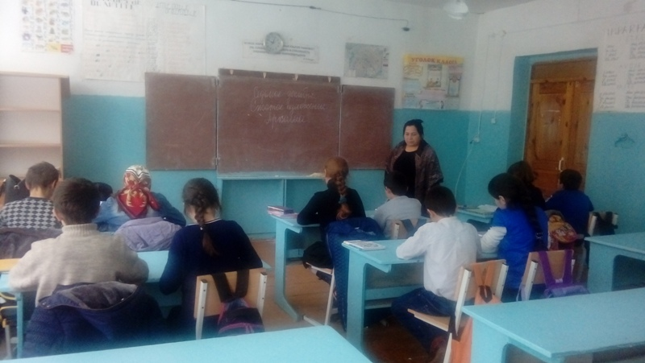
-Изложения
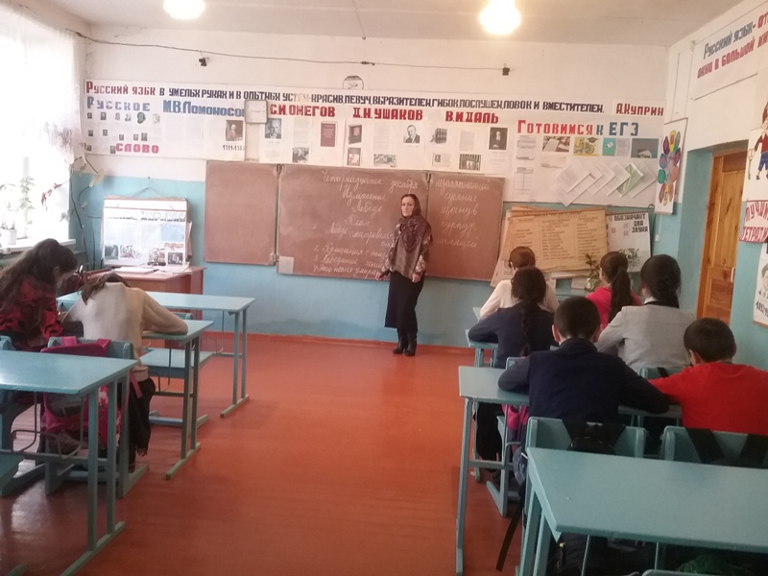
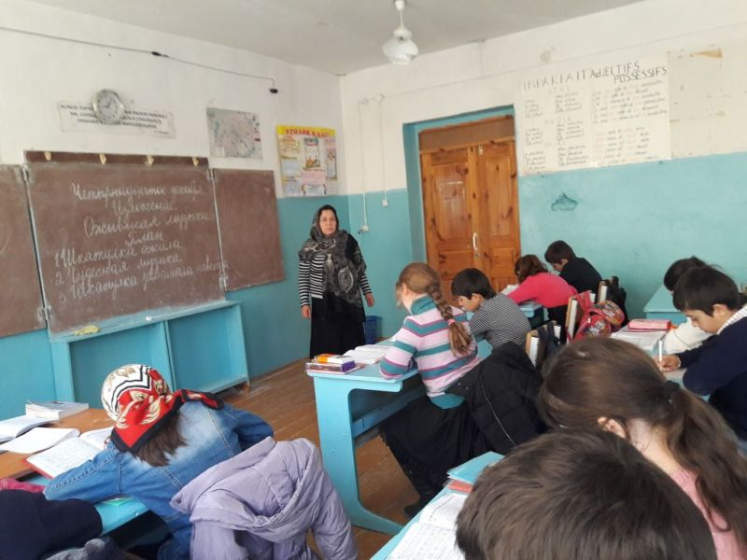
-Сочинения
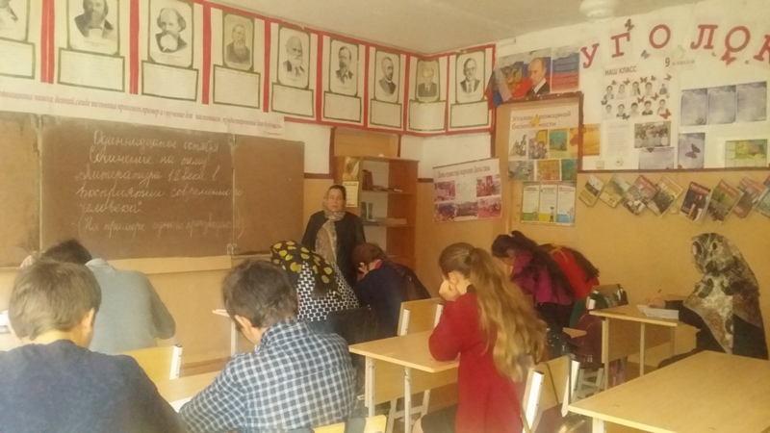
- Сочинение рассуждение
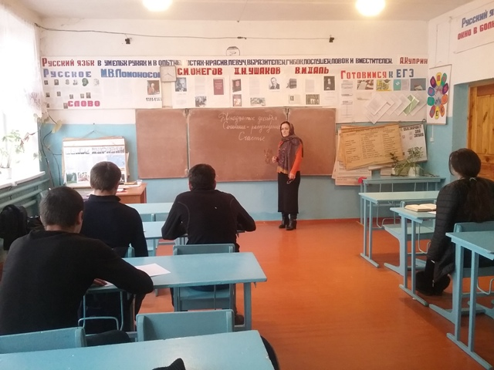
- Уроки развитие речи
- Синтаксические разборы простых и сложных предложений
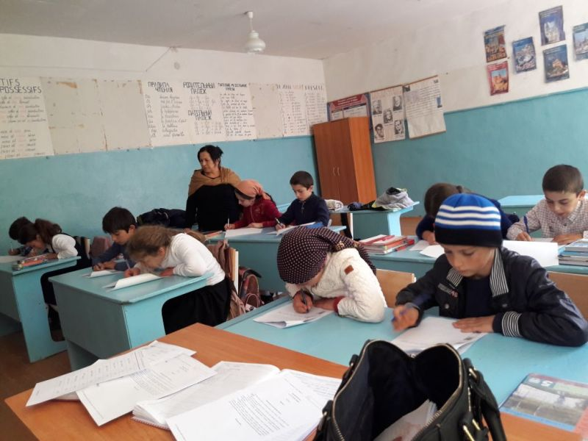
- Цифровые диктанты
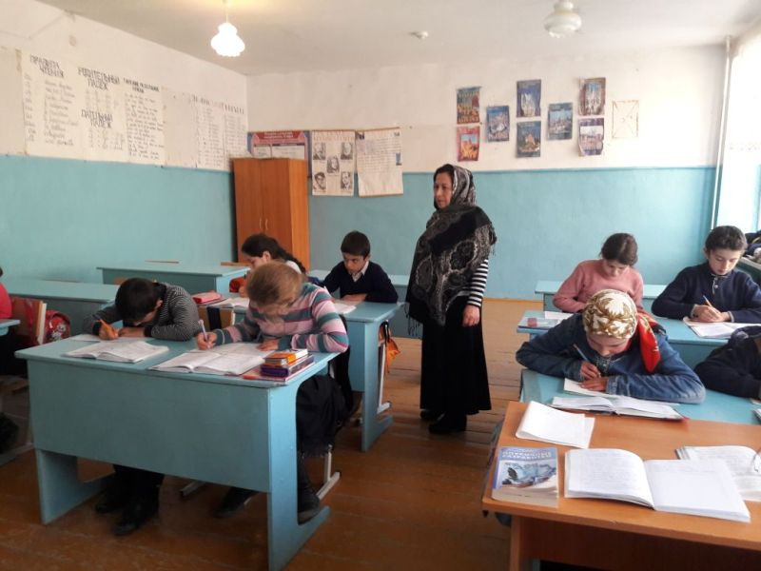
-Пробный ОГЭ 9 класс
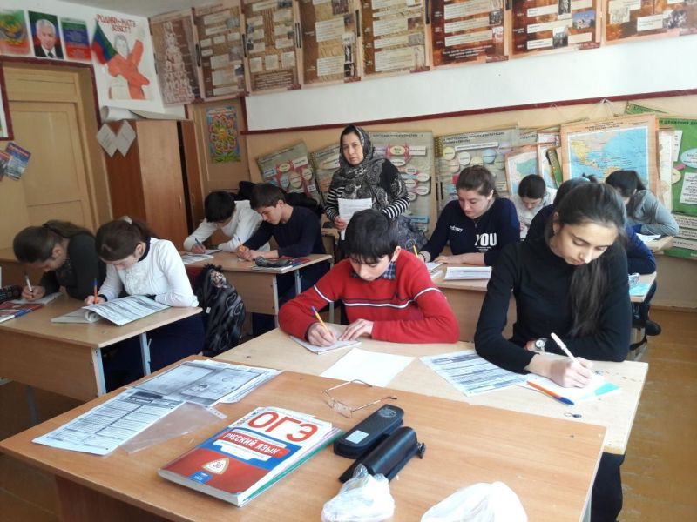
- Пробный ЕГЭ 11 класс
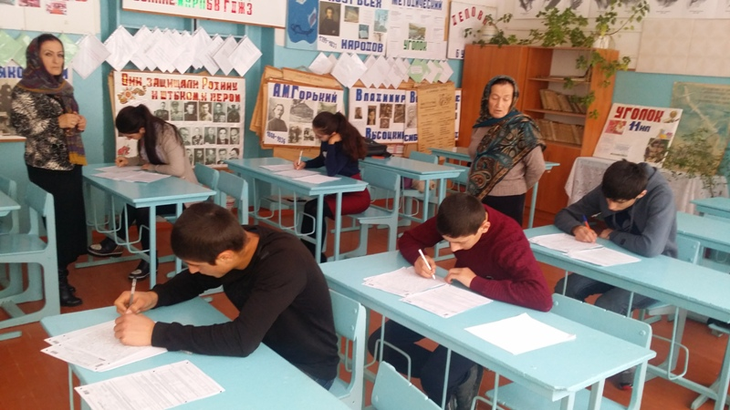
- Итоговое сочинение 11 класс
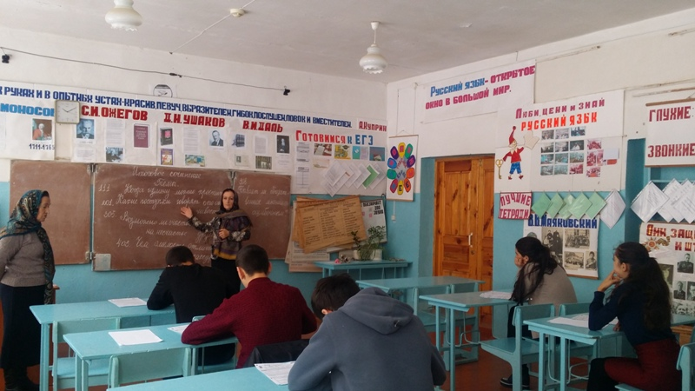
- Олимпиады 4-11 класс
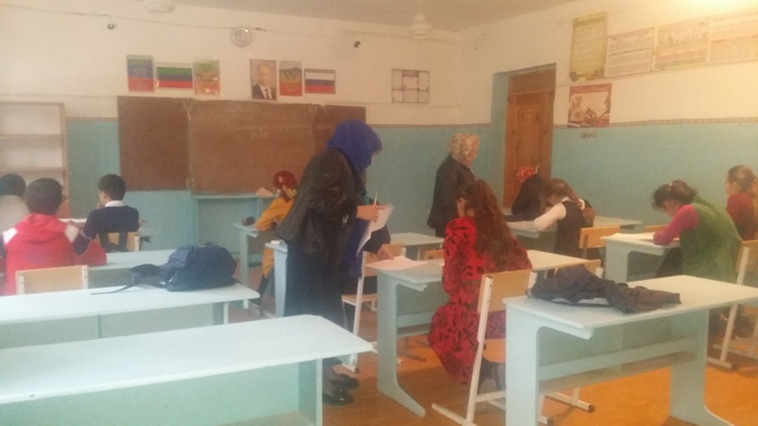
- Открытые уроки
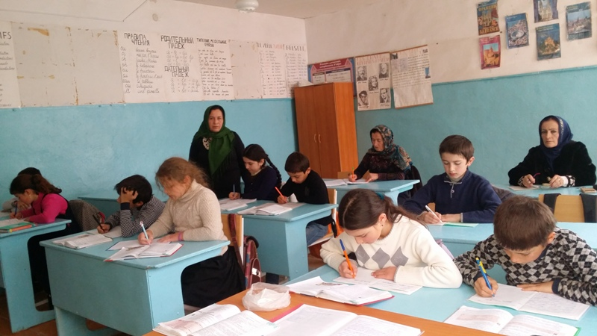

- Конкурс на лучшего чтеца
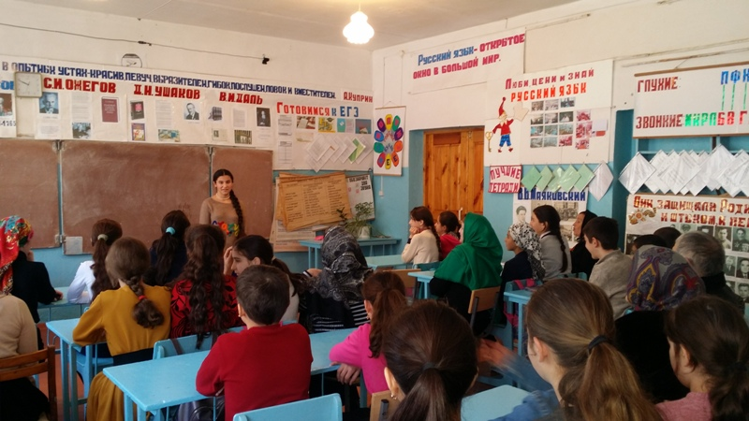
- Конкурс мини - поэтические тексты «Я начну, а ты продолжи…»
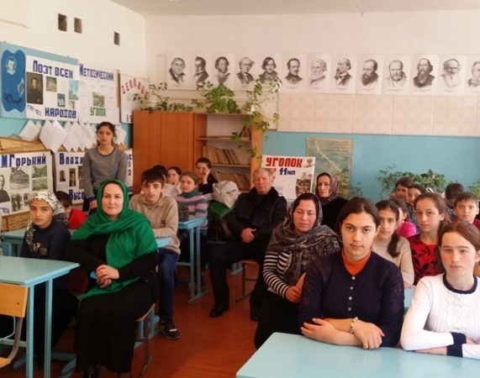
Директор школы: Иманалиева М.М.

